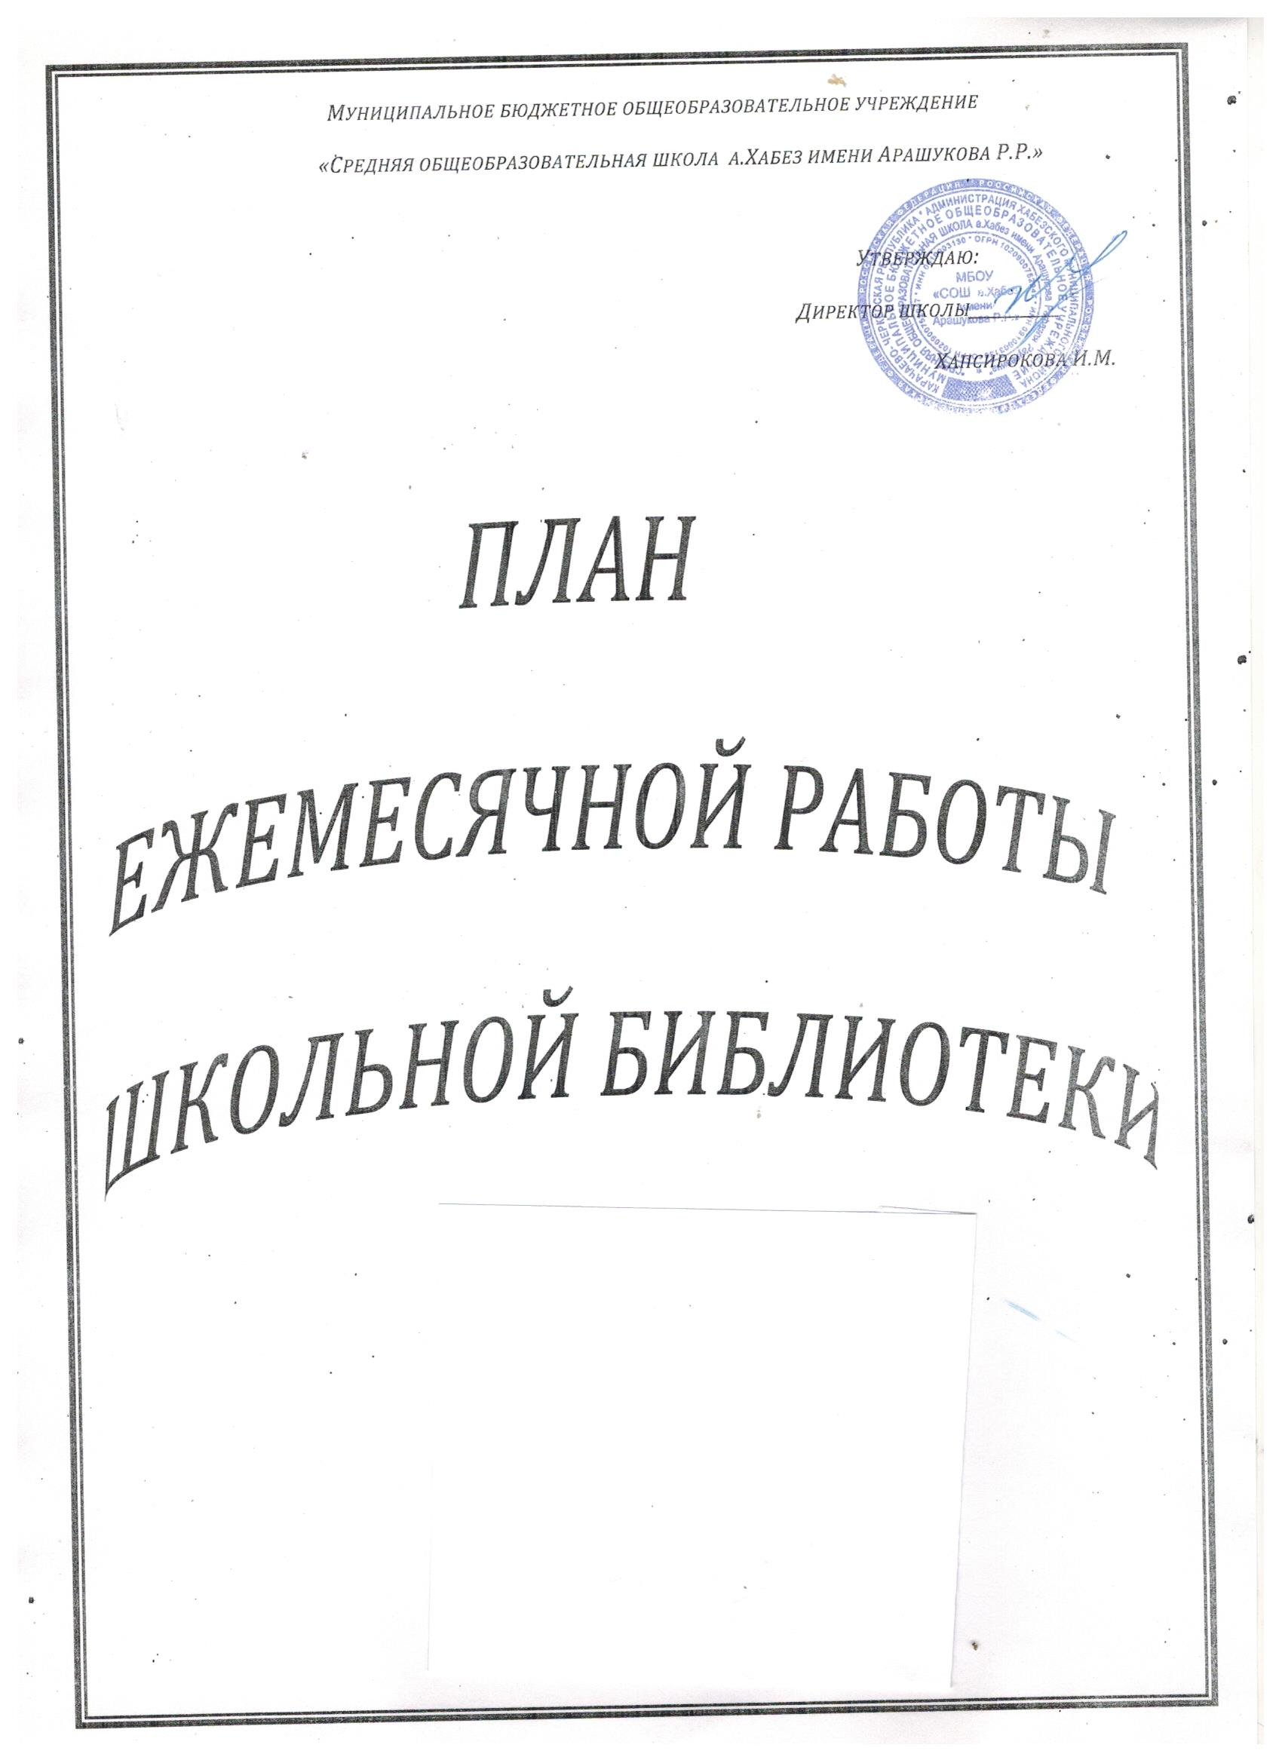

- Задачи библиотеки

  - Содействовать воспитанию всесторонне развитой личности, созданию благоприятных условий для еѐ умственного, нравственного и эстетического развития.
  - Обеспечение учебно-воспитательного процесса и самообразования путем библиотечного и информационно-библиографического обслуживания учащихся, педагогов и других категорий читателей.
  - Воспитать у учащихся культуру чтения, любовь к книге, научить пользоваться библиотекой. Прививать школьникам потребность к систематическому чтению литературы для развития творческого мышления, познавательных интересов и способностей успешного усвоения учебных программ.
  - Содействовать различным формам и методам библиотечной работы самообразованию учащихся и педагогических работников школы. Обеспечить литературной их социальные и литературные потребности.
  - Совершенствование традиционных (нетрадиционных) форм индивидуальной и массовой работы, основанной на личностно-ориентированном подходе к ребенку.
  - При проведении массовых мероприятий привлекать к работе классных руководителей, учителей-предметников.
  - Воспитывать у учащихся бережное отношение к книге, учебникам, как части
духовной литературы.

- Направления деятельности библиотеки:

  - Оказание методической консультационной помощи педагогам, обучающимся, родителям в получении информации из библиотеки.
  - Создание условий для учителей в получении информации о педагогической и методической литературе, о новых средствах обучения.
  - Создание условий обучающимся, учителям, родителям для чтения книг, периодики.
  - Формирование, комплектование и сохранность фонда.

3. Работа с библиотечным фондом и его сохранностью

№  п/п | Содержание работ | Сроки выполнения | Ответственные
1 | Приѐмка и обработка поступивших учебников: оформление накладных, запись в книгу «Регистрация учебников», штемпелевание. | По мере поступления | Библиотекарь
2 | Приѐм и выдача учебников | Май - сентябрь | Библиотекарь
3 | Проведение работы по сохранности учебного фонда (рейды по классам с проверкой учебников, акции-декламации «Береги учебник») | В течение года | Библиотекарь
4 | Работа по заказу учебников планируемых к использованию в новом учебном году с согласованием с руководителями МО, завучами по УР. | В течение года | Библиотекарь
5 | Информирование учителей и учащихся о новых поступлениях литературы | В течение года | Библиотекарь
6 | Диагностика обеспеченности обучающихся школы учебниками на 2022-2023уч.год | Сентябрь | Библиотекарь
7 | Расстановка и проверка фонда, работа по сохранности фонда. | В течение года | Библиотекарь
8 | Своевременный прием, систематизация, техническая обработка и регистрация новых поступлений | По мере поступления | Библиотекарь
9 | Списание литературы и учебников | По мере необходимости | Библиотекарь
10 | Контроль за своевременным возвратом в библиотеку выданных изданий (работа с должниками) | Один раз в месяц | Библиотекарь

4. Работа с читателями библиотеки

№  п/п | Содержание работ | Сроки выполнения | Ответственные
1 | Перерегистрация читателей  (прибытие/выбытие, перерегистрация классов) | Август-сентябрь | Библиотекарь
2 | Организованная запись учащихся 1-х классов в школьную библиотеку | Сентябрь – октябрь | Библиотекарь
3 | Обслуживание читателей на абонементе: обучающихся, педагогов, технического персонала, родителей | В течение года | Библиотекарь
4 | Рекомендательные беседы при выдаче книг | В течение года | Библиотекарь
5 | Индивидуальные беседы о прочитанных книгах. | В течение года | Библиотекарь
6 | Рекомендательные и рекламные беседы о новых книгах, энциклопедиях,, журналах, поступивших в библиотеку. | По мере поступления | Библиотекарь
7 | Изучение и анализ читательских формуляров | В течение года | Библиотекарь
8 | Обслуживание учащихся согласно расписанию работы библиотеки | В течение года | Библиотекарь
9 | Просмотр читательских формуляров с целью выявления задолжников | Один раз в месяц | Библиотекарь
10 | Проводить беседы с вновь записавшимися читателями о культуре чтения книг. Объяснить об ответственности за причинѐнный ущерб книге или учебнику. | В течение года | Библиотекарь
11 | Рейды по классам по состоянию учебников | Один раз в месяц | Библиотекарь, совет  старшеклассников

5. Массовая работа
I. Ежемесячные выставки к юбилейным датам писателей и знаменательным датам

№  п/п | Название выставки | Срок выполнения |  | Ответственные
№  п/п | Название выставки | Число | Месяц | Ответственные
1. | Детские писатели Сибири | 04 – 11 | Сентябрь | Библиотекарь
2. | 195 лет со дня рождения Льва Николаевича Толстого, писателя и философа (1828 – 1910) | 11 – 18 | Сентябрь | Библиотекарь
3. | Есенинский день поэзии | 02 – 09 | Октябрь | Библиотекарь
4. | 85 лет со дня рождения  Владислава Петровича Крапивина, писателя, педагога (1938 – 2020) | 09 – 16 | Октябрь | Библиотекарь
5. | Международный день школьных библиотек | 16 – 23 | Октябрь | Библиотекарь
6. | День Октябрьской революции  (1917 г) | 13 – 20 | Ноябрь | Библиотекарь
7. | 115 лет со дня рождения Николая Николаевича Носова, детского  писателя (1908 – 1989) | 20 – 27 | Ноябрь | Библиотекарь
8. | 220 лет со дня рождения Фѐдора Ивановича Тютчева поэта (1803 – 1873) | 04 – 11 | Декабрь | Библиотекарь
9. | 150 лет со дня рождения Валерия Яковлевича Брюсова, поэта и писателя (1873 – 1924) | 11 – 18 | Декабрь | Библиотекарь
10. | Международный день кино | 25 – 31 | Декабрь | Библиотекарь
11. | 120 лет со дня рождения Аркадия Петровича Гайдара (Голикова) (1904 – 1941) | 15 – 22 | Январь | Библиотекарь
12. | 145 лет со дня рождения Павла  Петровича Бажова (1879 – 1950) | 22 – 29 | Январь | Библиотекарь
13. | День памяти Александра Сергеевича Пушкина | 05 – 12 | Февраль | Библиотекарь
14. | 255 лет со дня рождения Ивана Андреевича Крылова (1769 – 1844) | 12 – 19 | Февраль | Библиотекарь
15. | День Защитника Отечества | 19 – 26 | Февраль | Библиотекарь

16. | Международный женский день | 04 – 11 | Март | Библиотекарь
17. | 140 лет со дня рождения  Александра Романовича Беляева (1884 – 1942) | 11 – 18 | Март | Библиотекарь
18. | Неделя детской и юношеской книги | 25 – 30 | Март | Библиотекарь
19. | 215 лет со дня рождения Николая  Васильевича Гоголя (1809 – 1852) | 01 – 08 | Апрель | Библиотекарь
20. | Всемирный день авиации и космонавтики | 08 – 15 | Апрель | Библиотекарь
21. | 460 лет со дня рождения Уильяма Шекспира, английского поэта и драматурга (1564 – 1616) | 22 – 29 | Апрель | Библиотекарь
22. | День Победы в Великой  Отечественной войне (1941 – 1945) | 06 – 13 | Май | Библиотекарь
23. | 100 лет литературно – художественному журналу «Мурзилка» | 13 – 20 | Май | Библиотекарь

II. Выставки к книгам – юбилярам

№  п/п | Название выставки | Срок выполнения |  | Ответственные
№  п/п | Название выставки | Число | Месяц | Ответственные
1. | Книга – юбиляр 2024 года* | 25 – 02 | Сентябрь | Библиотекарь
2. | Книга – юбиляр 2025 года** | 25 – 04 | Февраль | Библиотекарь

* – приложение 1
** – приложение 2

III. Ежемесячное планирование мероприятий

№ п/п | Наименование мероприятия | Класс | Сроки проведения | Ответственный
1. | Экскурсия в школьную библиотеку | 1 | Сентябрь | Библиотекарь
2. | «Герои книг на экране» – показ детских фильмов и мультфильмов | 1 – 5 | В течение года | Библиотекарь
3. | Беседа о бережном отношении к книге | 1 – 4 | Октябрь | Библиотекарь

4. | «Познай загадки природы»  Экологическое путешествие | 5 | Ноябрь | Библиотекарь
5. | 100 лет со дня рождения Эдуарда Аркадьевича Асадова, поэта (1923 – 2004) | 9 – 10 | Ноябрь | Библиотекарь
6. | Презентация книги «Алые паруса» А. Грин, 100 лет | 7 – 8 | Декабрь | Библиотекарь
7. | «Как продлить книге жизнь»  Беседа | 5 – 7 | Январь | Библиотекарь
8. | День дарения книг Акция | 1 – 10 | Февраль | Библиотекарь
9. | 120 лет со дня рождения Аркадия Петровича Гайдара, писателя (1904 – 1941) | 5 – 8 | Февраль | Библиотекарь
10. | «Читать это классно!»  Путешествие в мир книг | 7 – 8 | Март | Библиотекарь
11. | «Через тернии к звездам»  Викторина | 5 – 10 | Апрель | Библиотекарь
12. | «Подвиг во имя Родины»  Обзор | 1 – 4 | Май | Библиотекарь

6. Профессиональное развитие

№  п/п | Содержание работ | Сроки выполнения | Ответственные
1. | Анализ работы школьной библиотеки за 2023 – 2024 учебный год | Май | Библиотекарь
2. | План работы школьной библиотеки на 2024 – 2025 учебный год | Май – сентябрь | Библиотекарь
3. | Самообразование:  - инструкции о библиотечном деле,  - использование электронных носителей, - прочтение журналов «Школьная библиотека», «Библиотека в школе» | В течение года | Библиотекарь
4. | Работа школьной библиотеки в  сотрудничестве с сельской библиотекой, МО библиотекарей | Постоянно | Библиотекарь

Приложение 1
КНИГИ - ЮБИЛЯРЫ 2024 ГОДА

305 лет – Дефо Д. «Жизнь и удивительные приключения Робинзона Крузо»
200 лет – Грибоедов А. «Горе от ума»
190 лет – Ершов П. «Конѐк-горбунок»
190 лет – Пушкин А. «Пиковая дама», «Сказка о золотом петушке»
185 лет – Лермонтов М. «Мцыри»
185 лет – Одоевский В. «Городок в табакерке»
180 лет – Дюма А. «Три мушкетѐра»
180 лет – Андерсен Х. «Снежная королева»
175 лет – Андерсен Х. «Оле-Лукойле»
170 лет – Тургенев И. «Муму»
165 лет – Гончаров И. «Обломов»
165 лет – Островский А. «Гроза»
160 лет – Некрасов Н. «Железная дорога»
155 лет – Толстой Л. «Война и мир»
145 лет – Достоевский Ф. «Братья Карамазовы»
140 лет – Твен М. «Приключения Гекльберри Финна»
130 лет – Киплинг Р. «Книга джунглей»
125 лет – Чехов А. «Дама с собачкой»
115 лет – Лондон Д. «Мартин Иден»
110 лет – Берроуз Э. «Тарзан, приемыш обезьян»
105 лет – Чуковский К. «Крокодил»
100 лет – Бианки В. «Чей нос лучше?», «Чьи это ноги?», «Кто чем поет?»
100 лет – Олеша Ю. «Три толстяка»
95 лет – Ремарк Э. «На западном фронте без перемен»
95 лет – Хэмингуэй Э. «Прощай, оружие!»
95 лет – Чуковский К. «Айболит»
90 лет – Островский Н. «Как закалялась сталь»
90 лет – Трэверс П. «Мэри Поппинс»
85 лет – Бажов П. «Малахитовая шкатулка»
85 лет – Волков А. «Волшебник Изумрудного города»
85 лет – Гайдар А. «Чук и Гек»
85 лет – Толстой А. «Пѐтр Первый»
80 лет – Джалиль М. «Моабитская тетрадь»
80 лет – Каверин В. «Два капитана»
75 лет – Казакевич Э. «Весна на Одере»
75 лет – Кассиль Л. «Улица младшего сына»
70 лет – Голдинг У. «Повелитель мух»
70 лет – Носов Н. «Приключения Незнайки и его друзей»
70 лет – Толкиен Д. «Властелин колец»
70 лет – Янссон Т. «Опасное лето»
60 лет – Быков В. «Альпийская баллада»
60 лет – Даль Р. «Чарли и шоколадная фабрика»
65 лет – Родари Д. «Джельсомино в стране лжецов»
65 лет – Симонов К. «Живые и мертвые»
65 лет – Солженицын А. «Матренин двор»
55 лет – Бондарев Ю. «Горячий снег»
55 лет – Васильев Б. «А зори здесь тихие...»
55 лет – Войнович В. «Жизнь и необычайные приключения солдата Ивана Чонкина»

